Säuren in der Speisekammer

H⁺



Eine Unterrichtseinheit nach Chemie im Kontext

Struktur der Unterrichtseinheit

Std | Stufung des  Unterrichts | Kontextbezogene Schüleraktivität |  | Hauptintention
1 | Begegnungs-&  Strukturierungs-phase | Arbeit mit Bildkärtchen, Sammeln und Kategorisieren von Fragen |  | Erfassen von Alltags-vorstellungen zu Säuren
2 | Erarbeitungsphase | Was sind Säuren? - AB zur Vorstellung „der Biologen“ von Sauergeschmack sowie „der Chemiker“ von Säuremolekülen |  | Erarbeitung der Säurebegriffs nach Brönstedt (H⁺-Donator)
3 | Erarbeitungsphase | Messung von unterschiedlich sauren Lebensmitteln mit Hilfe von pH-Messungen als Ersatz für die Geschmacksprobe (Versuch) |  | Einführung des pH-Wertes als Maß für die Protonen-Konz.
4 | Erarbeitungsphase | Entwicklung und Durchführung eines Versuches, der zeigt, ob und in welcher Weise Cola den Zähnen schadet. |  | Kompetenzförderung im Bereich Erkenntnis-gewinnung.
HA | Erarbeitungsphase | Recherche: Wie entsteht Karies? |  | Kompetenzförderung im Bereich Bewertung.
5 | Erarbeitungsphase | Auswertung des Versuchs, Erarbeitung der Entstehung von Karies bei Einwirkung von Cola (AB). |  | Kontextbezogene Erarbeitung einer Protolysereaktion.
HA | Erarbeitungsphase | Schriftliche Auswertung des Versuchs |  | siehe Stunde 4
6/7 | Erarbeitungsphase | Wozu dient die Magensäure? Infoblatt (Keimtötende Wirkung von Säuren, Enzyme, pH-Abhängigkeit der Enzymaktivität) sowie  Entwicklung und Durchführung eines Versuches zur Eiweißverdauung. |  | Anwendungsbezogene Erarbeitung der Wirkung von Säuren auf Proteine bzw. Enzyme.
8 | Erarbeitungsphase | Versuchsauswertung;  AB zum Donator-Akzeptor-Konzept |  | Kompetenzförderung im Bereich Erkenntnis-gewinnung;Erarbeitung eines Basiskonzeptes.
HA | Erarbeitungsphase | Bearbeitung des AB |  | Anwendung des DA-Konzeptes auf Beispiele
9 | Erarbeitungsphase | Bekämpfung von Sodbrennen mit Aludrox® (Versuch zur Neutralisation) |  | Anwendungsbezogene Erarbeitung der Neutralisation.
HA | Vertiefungsphase | Infotext: Wie wird die Milch sauer?  (Milchsäurebakterien, Gerinnung von Milch) |  | Anwendung des Wissens über die Denaturierung
10 | Vertiefungsphase | Entwicklung und Durchführung eines Versuchs zur Herstellung von Joghurt |  | Kompetenzförderung im Bereich Erkenntnis-gewinnung
11 | Vertiefungsphase | Auswertung des Joghurt-Versuchs |  | siehe Stunde 11
13 |  | Rückbezug auf Strukturierungsphase; Glossar zur Sicherung von Fachbegriffen;  Wie überlebt Helicobacter im Magensaft? (Demonstrationsversuch) |  | Horizontale Vernetzung des Schülerwissens; Anwendung des Wissens zur Protolyse
HA |  | Auswertung des Demonstrationsversuchs |  | siehe Stunde 13
14 |  | Vitamin C – die lebenserhaltende Säure  Versuch und Ableitung von Ernährungs-Tipps |  | Kompetenzförderung im Bereich Erkenntnis-gewinnung und Bewertung

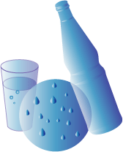 | 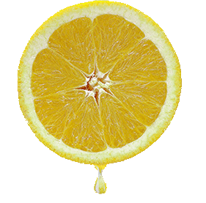 | 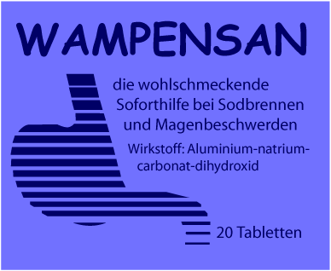 | 
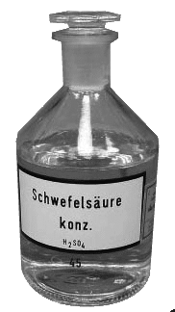 | 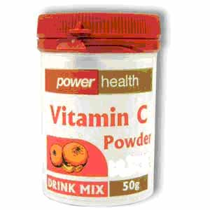 |  | 
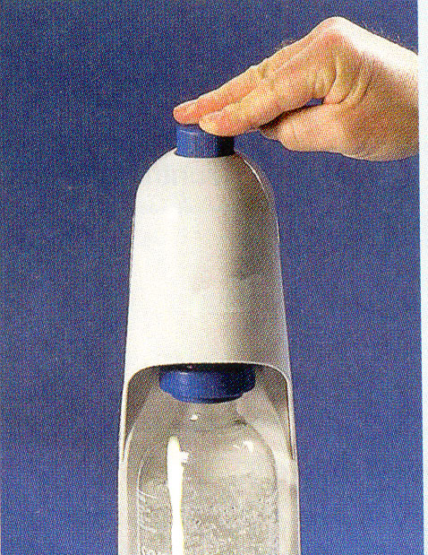 | 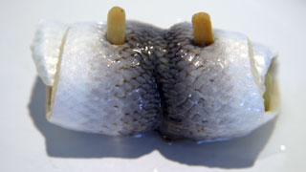 | 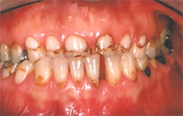 | 
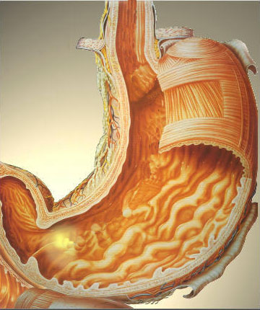 | 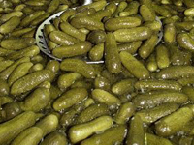 | 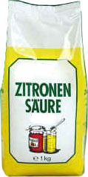 | 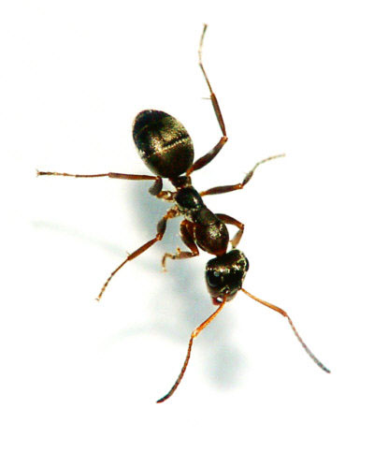
 |  | 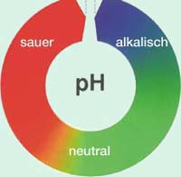 | 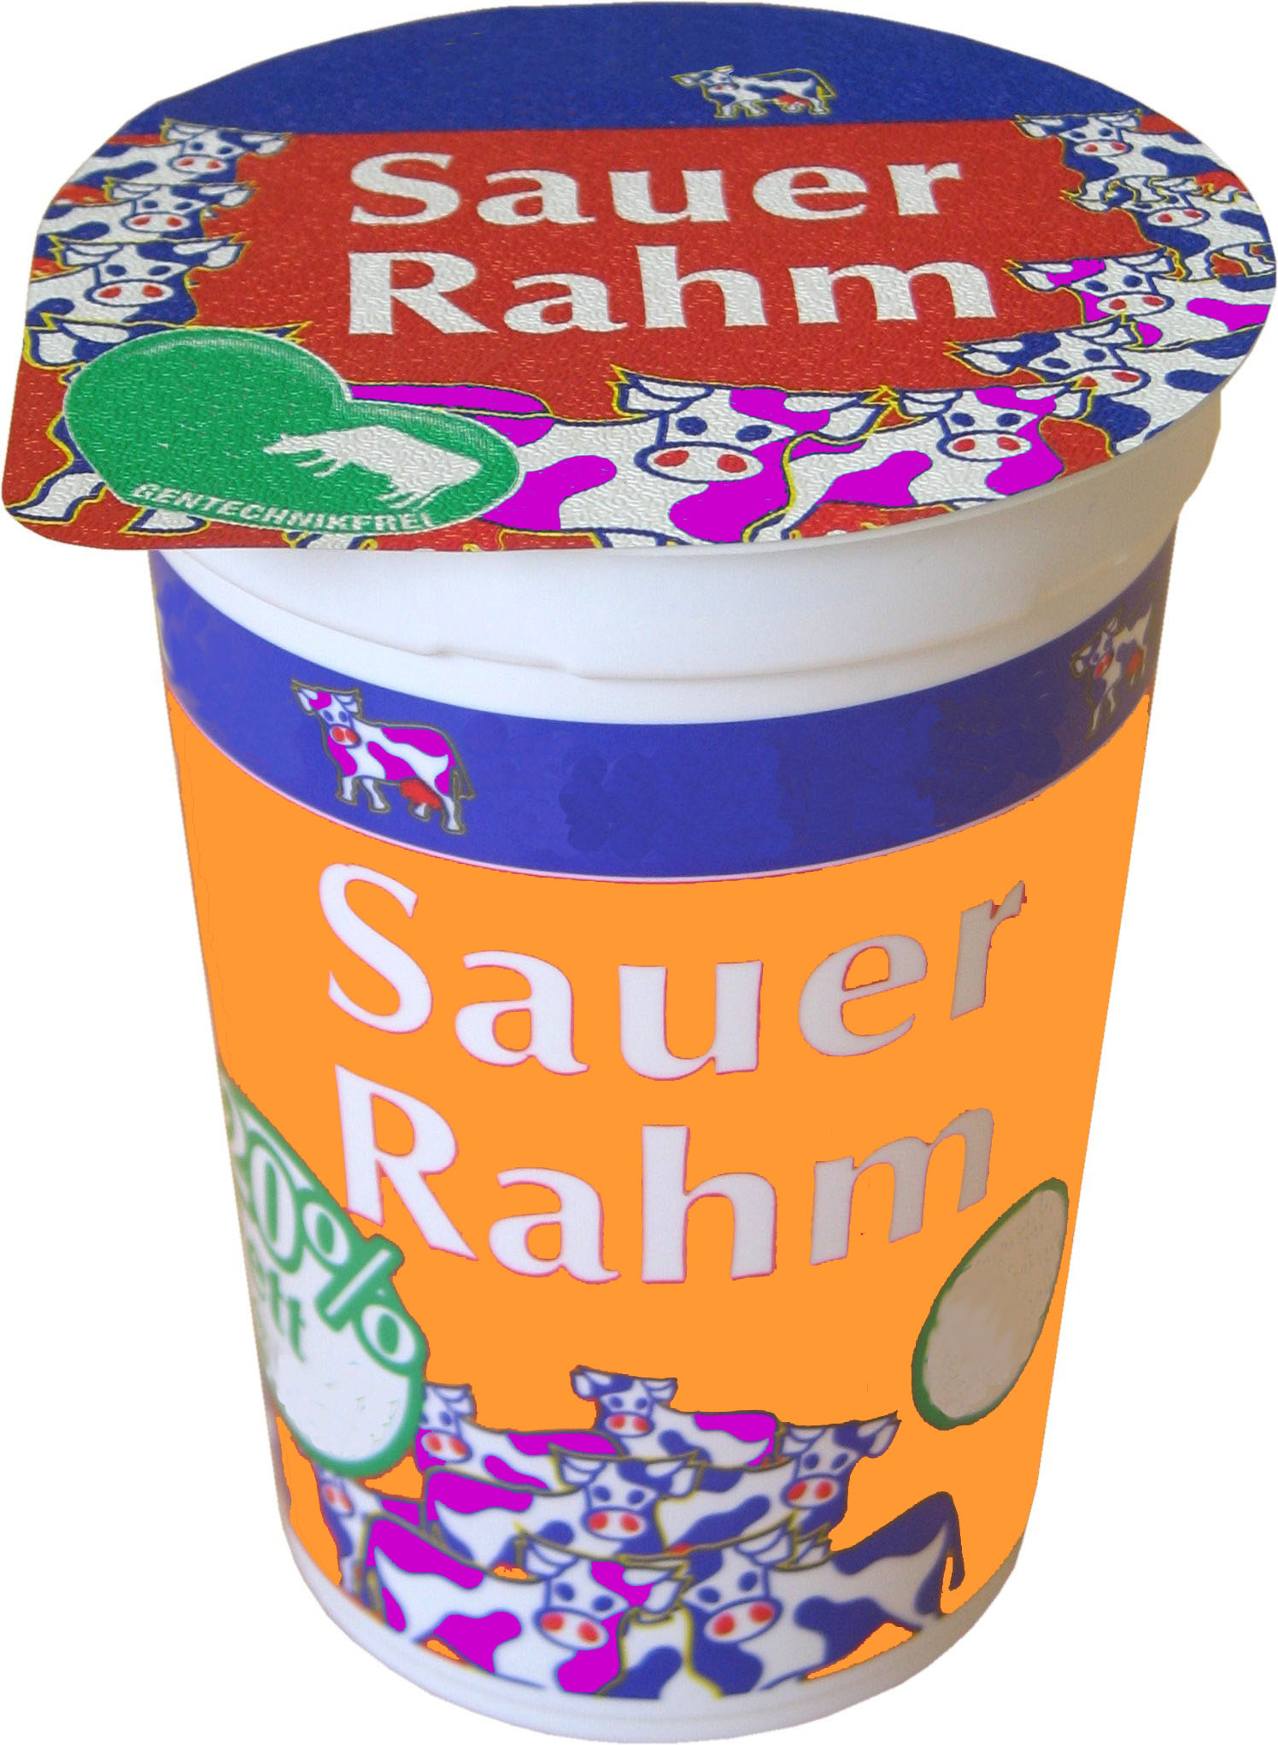
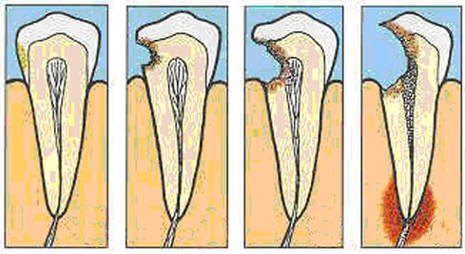 | 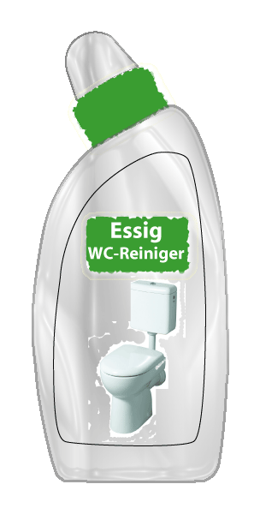 | 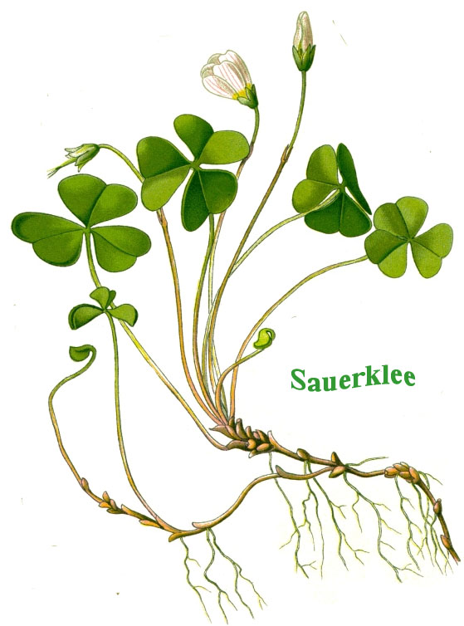 | 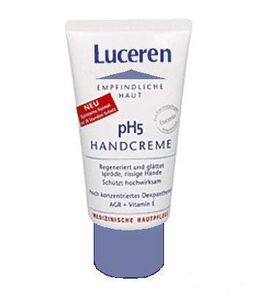

Was sind Säuren?

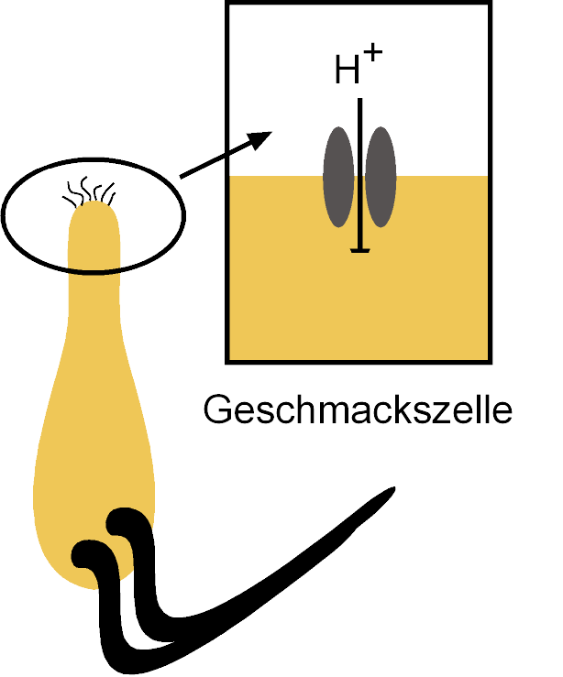
Vorstellung der Biologen vom sauren Geschmack

Der saure Geschmack ist auf die Anwesenheit von Protonen (H⁺) zurückzuführen und dient wohl zum einen dazu Appetit anzuregen, zum anderen aber auch zur Warnung vor verdorbenen Speisen. Als Detektoren
für die Protonen dienen Ionenkanäle in den Geschmackszellen der Zunge.

Verändert nach: Stephan Frings, Uni Heidelberg, Abt. Molekulare Physiologie,
Juni 2003

Vorstellung der Chemiker von Säuremolekülen

→

Salzsäure

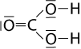
→

Kohlensäure

Vervollständige die Reaktionsschemata und bespreche mit deinem Nachbarn, was eine Säure kennzeichnet:

Wieso schmecken einige Lebensmittel saurer als andere?

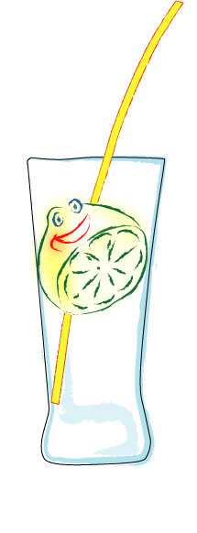
- Geschmacksprobe

Arbeitet in 4er-Gruppen und verdünnt Zitronensaft-Konzentrat im Verhältnis 1:10, 1:100 und 1:1000. Zum Abmessen werden euch Schnapsgläschen (20 ml) und Wassergläser (200 ml) aus Plastik zur Verfügung gestellt. Probiert die angesetzten Lösungen mit dem Strohhalm. Diskutiert die Zuverlässigkeit unserer Zunge als Messinstrument!

Erklärt hier eure unterschiedliche Geschmacksempfindung:

- pH- Messung

Im Anschluss an diesen Versuch sollt ihr pH- Stäbchen und digitale pH- Meter als Hilfsmittel der Chemiker kennen lernen, um die Konzentration von Protonen in einer Lösung zu bestimmen. Dabei kommen zunächst die von euch gemischten Lösungen zum Einsatz.

Ergebnis:
Universalindikator: konz.: 1,5- 1:10: 3 1:100: 1:1000: 4-
pH- Meter: konz.: 1,9 1:10: 3 1:100: 1:1000: 4,1

Der pH- Wert steht als Abkürzung für „potentia hydrogenii“ (= Die Kraft des Wasserstoffs). Er kann Werte zwischen 0 und 14 annehmen. Je kleiner der pH- Wert ist, desto höher ist die Konzentration von Protonen.

Ermittelt weitere pH- Werte von Flüssigkeiten aus der Speisekammer:

Schaden saure Lebensmittel den Zähnen?

Arbeitet in Vierergruppen. Stellt euch vor, ihr seid ein Forscherteam, das den Auftrag hat, die oben genannte Frage zu klären. In eurem abschließenden Untersuchungsbericht soll später so detailliert wie möglich beschrieben werden, was sich u. U. am Zahn (nicht) verändert hat. Überlegt euch also bereits vor der Durchführung genau, wie ihr euer Experiment durchführen wollt, um später möglichst viele Schlussfolgerungen daraus ziehen zu können!

- Schreibt hier so genau wie möglich auf, wie ihr vorgehen wollt!

- Klärt euer Vorhaben mit dem Lehrer ab, bevor ihr beginnt!

- Notiert stichwortartig die Ergebnisse im Vorher- Nachher- Vergleich!

Kriterium | Vorher | Nachher

- Schreibt nun eine zusammenfassende Antwort auf die Frage, ob saure Lebensmittel den Zähnen schaden!

Einstiegsfolie:

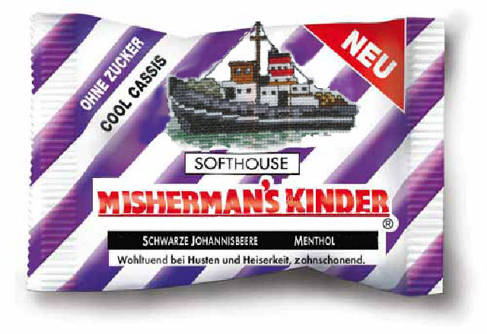

Schaden saure Lebensmittel den Zähnen? (Auswertung)

Bevor ihr euch das Ergebnis eures Versuches aus der letzten Stunde anseht, sollt ihr euch zunächst chemisch „warmlaufen“, damit ihr auch in dieser Hinsicht eine Hypothese für eventuelle Schädigungen an den Zähnen aufstellen könnt.

1. Was für eine Säure ist in der Cola?

Es handelt sich um Phosphorsäure. Bitte vervollständige das Reaktionsschema:

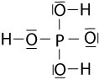

→ +

Phosphorsäure Phosphat Protonen

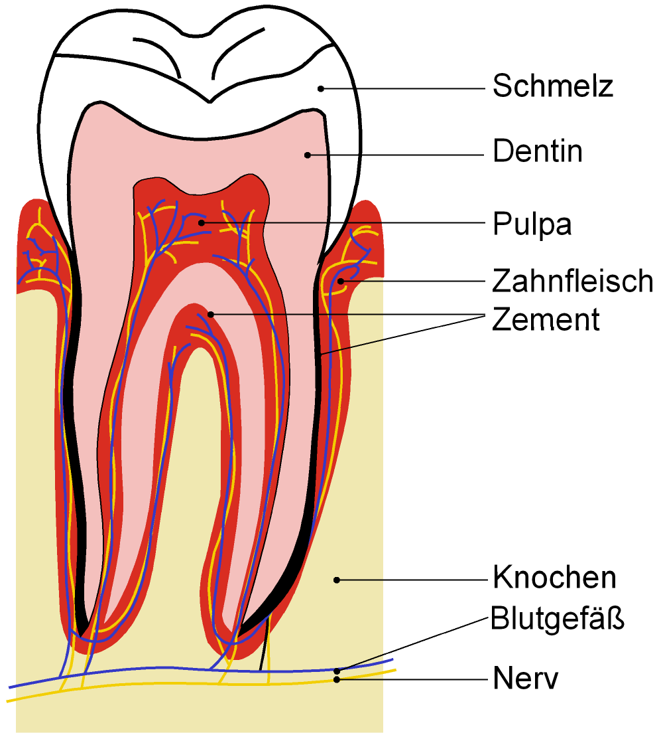
2. Aus welcher Substanz besteht ein Zahn?

Das, was man im gesunden Gebiss äußerlich vom Zahn sieht, ist der Zahnschmelz, der wie eine Krone das innen liegende Zahnbein (Dentin) bedeckt. Der Zahnschmelz ist die härteste Substanz des menschlichen Körpers. Er besteht zu 95 Prozent aus Hydroxylapatit ([Ca₅(PO₄)₃]OH), einer salzartigen Verbindung, die aus Calciumkationen (Ca²⁺), Phosphatanionen (PO₄³⁻) und Hydroxidanionen (OH⁻) besteht. Diese drei Ionen sind im Zahnschmelz in einem sehr regelmäßigen Ionengitter angeordnet.

Zeichne die beiden Anionen im Hydroxylapatit in der Lewis-Schreibweise:

Phosphat-Ion (PO₄³⁻) Hydroxid-Ion (OH⁻)

3. Was kann passieren, wenn Cola dauerhaft auf einen Zahn einwirkt?

Überlege nun, welches der Ionen im Hydroxylapatit mit den Protonen aus der Cola zu einem Produkt reagieren könnte, das du gut kennst!

Schreibe das Reaktionsschema hier auf:

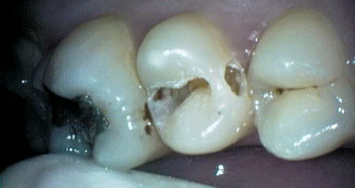
Welche Konsequenz hätte es für die Stabilität des Zahnschmelzes, sollte diese Reaktion tatsächlich stattfinden?

4. Zusatzaufgabe:

Viele Zahncremes enthalten Fluorid-Ionen. Sie können den Zahnschmelz „härten“. Damit ist gemeint, dass sie oberflächennah die Hydroxidionen im Zahnschmelz ersetzen. Dabei entsteht der weniger säureempfindliche Fluorapatit. Vervollständige das Reaktionsschema für diesen Vorgang!

[Ca₅(PO₄)₃]OH + F ⁻ → +

Hydroxylapatit + Fluorid Fluorapatit +

Begründe, warum man sich mindestens 3 Minuten die Zähne putzen sollte:

Wozu dient die Magensäure? (Information)

Diese Frage kann man sich (und anderen) nur erklären, wenn man sich zuvor über eine lebensnotwendige Gruppe von Stoffen, die Proteine (Eiweißstoffe), etwas näher informiert hat.

Proteine sind für Pflanzen und Tiere in zweifacher Hinsicht lebensnotwendig:
Erstens besteht jedes Lebewesen zu einem bedeutenden Anteil aus Proteinen (Muskelfleisch z. B. zu über 20 %). Da wir Menschen diesen „Baustoff“ nicht selbst herstellen können, müssen wir über die Nahrung körperfremde Proteine aufnehmen, die im Zuge der Verdauung zersetzt und anschließend zu neuen, körpereigenen Proteinen umgewandelt werden. Die Verdauung von Proteinen geschieht im Magen.
Zweitens gibt es eine spezielle Gruppe von Proteinen, die nicht als Baustoff dient, sondern die den gesamten Stoffwechsel in einem pflanzlichen oder tierischen Organismus in Gang hält: Die Enzyme. Ohne Enzyme würden alle Lebensprozesse in unserem Körper (Atmung, Bewegung, Gehirnaktivität, Verdauung, ...) sofort zum Erliegen kommen. Für jeden dieser Prozesse ist ein anderes Enzym „zuständig“. Um drei Beispiele aus dem Bereich der Verdauung zu nennen: Das Enzym Amylase hilft im Mund bei der Zersetzung von Kohlenhydraten, das Enzym Pepsin im Magen bei der Zersetzung von Proteinen und das Enzym Arginase bei der Zersetzung von Proteinbausteinen in der Leber.

Gleichgültig, ob ein Protein als Baustoff oder als Enzym zum Einsatz kommt – eines haben alle Proteine gemeinsam: Sie sind sehr empfindlich gegenüber Schwankungen der Temperatur und des pH-Wertes. Werden die (für jedes Protein unterschiedlichen) Grenzwerte über- oder unterschritten, kommt es zur irreversiblen (unumkehrbaren) Schädigung des Proteins, die man auch als Denaturierung (Gerinnung) bezeichnet. Ein denaturiertes Protein kann seine Aufgaben im Körper nicht mehr wahrnehmen.

Aufgaben:
1. Warum stirbt ein Mensch, wenn seine Körpertemperatur auf über 42,6°C ansteigt?

2. Wieso kann man ein Lebensmittel vor Verwesung (= Bakterienbefall) schützen, wenn man es kocht bzw. „sauer einlegt“?

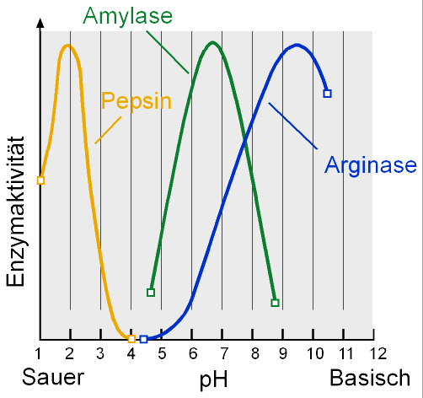
3. Beschreibe den Inhalt des Diagramms!

4. Nenne auf der Grundlage von Aufgabe 3.) ein weiteres Argument, warum ein dauerhaft niedriger pH-Wert in der Mundhöhle schädlich ist!

Wozu dient die Magensäure? (Versuch)

Aufgrund der Vorinformationen, die ihr erhalten habt, sollt ihr jetzt – wie bereits zur Frage der „Säuren im Mund“ – wieder ein eigenes Experiment konzipieren. Bitte denkt diesmal alle daran, euer Konzept zunächst mit dem Lehrer zu besprechen, bevor ihr mit der Durchführung beginnt!

Arbeitsauftrag (4er-Gruppen): Euer Experiment soll die Frage klären, welche Bedeutung der Magensäure bei der Verdauung im Magen zukommt. Als zu verdauende Nahrung soll Hühnchenfleisch benutzt werden.

Geräte: Wasserbad (37°C), 4 Reagenzgläser, RG-Ständer, Folienstift, Pipetten, Chemikalien: Hühnchenfleisch, Magensäure-Lösung (=Salzsäure), Pepsin-Lösung, Wasser

Versuchsansatz / Beobachtungen:

 | RG 1 | RG 2 | RG 3 | RG 4
Hühnchenfleisch | x | x | x | x
Magensäure
Pepsin
Wasser
Beschreibung vorher

Beschreibung nach 5 Minuten
Beschreibung nach 3 Tagen im Wasserbad

Auswertung:
- Beurteile ausführlich, was mit diesem Versuch gezeigt werden konnte.
- Nenne weitere Fragen, die du zu diesem Thema gerne noch klären würdest.
- Skizziere einen Versuch, mit dem du eine dieser Fragen untersuchen würdest.

Das Donator-Akzeptor-Prinzip

Nachdem nun die 1. Hälfte der Unterrichtseinheit „Säuren in der Speisekammer“ vorüber ist, sollst du heute einmal zurückblicken und diese neue Stoffgruppe „Säuren“ vor dem Hintergrund deines Wissens über Redoxreaktionen einordnen.
Frische dazu zunächst deine Erinnerung an Redox-Reaktionen auf, indem du das folgende Reaktionsschema vervollständigst:

Natrium reagiert mit Chlor:

Ox.: →

Red.: →

Redox: →

Eine Redoxreaktion findet nur statt, wenn zur gleichen Zeit sowohl eine Oxidation als auch eine Reduktion stattfinden kann. Das Natriumatom gibt sein Elektron nur ab, wenn ein Chloratom in der Nähe ist, um es aufzunehmen!

Genau so verhält es sich auch mit dem chemischen Verhalten der Säuremoleküle, diesmal allerdings auf die Protonen bezogen: Säuren spalten ihr(e) Proton(en) nur ab, wenn ein anderes Molekül (die sogenannte Base) in der Nähe ist, um es aufzunehmen. Die bisher von dir formulierten Reaktionen der Säuren stellten also nur eine von zwei Teilreaktionen dar – die zweite Teilreaktion, die der Base, fehlte noch. Die resultierende Gesamtreaktion nennt man Säure-Base-Reaktion oder auch Protolyse-Reaktion:

Donator (Säure): →

Akzeptor (Base): →

Protolyse: →

In den meisten Fällen – wie auch hier - reagiert Wasser als Base mit der Säure und nimmt das Proton auf. Dabei entsteht ein Oxonium-Ion (H₃O⁺).
Alles verstanden? Auf der Rückseite findest du Übungen dazu!
Definitionen:

Redoxreaktion | Reaktion, bei der …………………….. ausgetauscht werden.
Protolysereaktion | Reaktion, bei der …………………….. ausgetauscht werden.
Säure | Protonendonator. Molekül, das Protonen (Wasserstoffkationen) ……………………………… kann.
Base | Protonenakzeptor. Molekül, das Protonen (Wasserstoffkationen) ……………………………… kann.

Formuliere die Protolysereaktionen (ohne Teilreaktionen) für die drei Säuren, die dir im Laufe dieser Einheit bereits begegnet sind: Chlorwasserstoff, Kohlensäure und Phosphorsäure. Lasse sie jeweils mit Wasser reagieren. Wenn die Säure mehrere Protonen abgibt, reagieren entsprechend mehr Wassermoleküle!

Chlorwasserstoff:

Kohlensäure:

Phosphorsäure:

Die bei diesen Reaktionen entstehenden Lösungen sind also alle reich an Oxoniumionen. Man bezeichnet solche Lösungen als saure Lösungen.

Bekämpfung von Sodbrennen mit Aludrox®

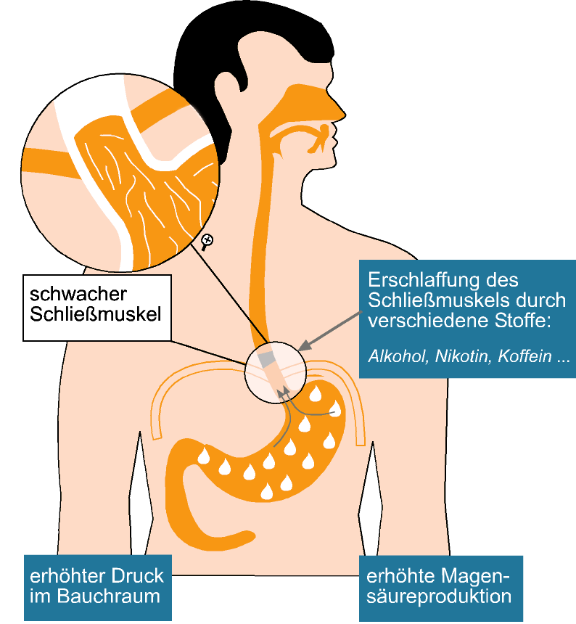

http://www.dr-bothe.de/Ratschlage/Sodbrennen/sodbrennen.htm

Nahezu die Hälfte der deutschen Bevölkerung leidet regelmäßig unter Sodbrennen. Dabei kommt es durch verschiedene Ursachen (z. B. übermäßiger Genuss säurehaltiger Speisen und Getränke) zu einem Rückfluss des Magensaftes in die Speiseröhre (Abb.1). Im Gegensatz zum Magen ist die Speiseröhre nicht durch eine Schleimhaut gegen die aufsteigende saure Lösung („Magensäure“) geschützt, so dass sie von ihr angegriffen wird.
Das Salz Aluminiumhydroxid (Al(OH)₃) ist der häufigste Bestandteil in sogenannten „Antazida“, also Medikamenten wie Aludrox®, welche das Sodbrennen abmildern sollen. Beim Zerkauen von Aludrox®-Tabletten geht das Aluminiumhydroxid als Aluminiumkationen (Al³⁺) und Hydroxidionen (OH⁻) in Lösung. Eine Lösung, die Hydroxidionen enthält, nennt man alkalische Lösung.

1. Vorüberlegung
Zeichne ein Hydroxidion und mache dir klar, auf welche Weise dieses Teilchen in der Lage sein könnte, das Sodbrennen zu mildern. Setze deine Hypothese in ein Reaktionsschema um!

2. Modellversuch
Führe nun den folgenden Versuch durch, um die Vorgänge bei der Einnahme einer Kautablette Aludrox® ins Labor zu übertragen. Weil sie sich besser in Wasser löst, ersetzen wir dabei die Aluminiumhydroxid- durch eine Natriumhydroxid (NaOH) – Tablette (Vorsicht: Ätzend!).

Klärung: Lies dir die Versuchsanleitung durch und notiere, für welche Bereiche im menschlichen Körper die drei Reagenzgläser stehen sollen:

Reagenzglas 1:________________________________
Reagenzglas 2:________________________________
Reagenzglas 3:________________________________

Geräte: Reagenzglasständer, 3 Reagenzgläser
Chemikalien: Salzsäure-Lösung, 1 Tablette Natriumhydroxid, Wasser, Universalindikator, Schutzbrille

Durchführung:
- Ins erste Reagenzglas füllst du einen Daumen breit Salzsäure-Lösung und gibst 1-2 Tropfen der Indikatorlösung hinzu.
- Im zweiten RG löst du eine Tablette Natriumhydroxid (entspr. Aludrox®) in 1 DB Wasser und gibst ebenfalls 1-2 Tropfen Indikatorlösung hinzu.
- In das 3. Reagenzglas gibst du nun zunächst die Hälfte der Lösung aus Reagenzglas 1. Anschließend tropfst du mit der Pipette etwas von der Lösung aus Reagenzglas 2 hinzu, bis du eine Veränderung des pH-Wertes beobachtest. Notiere! Wiederhole den Versuch mit den restlichen Lösungen aus Reagenzglas 1 + 2, um deine Beobachtungen zu bestätigen.

Beobachtung:

Deutung vor dem Hintergrund der oben formulierten Hypothese:

Wie wird die Milch sauer?
Eigentlich ist Milch steril – jedenfalls so lange sie im Euter ist. Aber schon bei der Passage durch die Zitze gelangen Hautbakterien in die Milch. Und abgestorbene Körperzellen. Die sind zwar nicht gesundheitsgefährdend, aber wenn ihre Zahl zu hoch wird, kann das ein Hinweis auf eine Euterentzündung sein. Ist die Milch erst einmal aus der Kuh heraus, gesellen sich weitere Bakterien dazu.

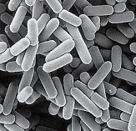
Milchverderber und Krankmacher
Milchverderber sind dafür verantwortlich, dass die Milch schlecht wird, wenn man ihnen die Gelegenheit lässt, sich zu vermehren. Je nach dem, wo die Kuh lebt und was sie zu fressen bekommt, ist die Population der Milchverderber unterschiedlich zusammengesetzt. Früher waren das vor allem Milchsäurebakterien, wie z. B. Lactococcus lactis: Sie lassen die Milch sauer werden, und das ist bei Trinkmilch unerwünscht. Die Milchsäurebakterien verarbeiten den Milchzucker zu Milchsäure, diese wiederum fällt das Milchprotein aus – hauptsächlich Casein: Die Milch gerinnt (denaturiert). Wer früher abends die frische Kuhmilch auf das Fensterbrett stellte, um am nächsten Tag Dickmilch zu haben, machte aus der Not eine Tugend und nutzte diesen Effekt. Heute funktioniert die einfache „Fensterbrett-Methode“ nicht mehr. Der Grund: Die Milchkühe stehen heute meist im Stall statt auf der Weide und fressen Kraftfutter statt Gras. Damit hat sich auch ihre Bakterienflora verändert: Die heutigen Milchverderber bilden meist Essig- oder Propionsäure und andere Stoffwechselprodukte, die die Milch ungenießbar machen.
Zu den Krankheitserregern, die in der Milch auftauchen können, gehören zum Beispiel Salmonellen, B-Streptokokken oder bestimmte Stämme der Darmbakterien Escherichia coli, die heftige Durchfälle und Bauchkrämpfe verursachen. Glücklicherweise sind Krankheitserreger in der Milch aber selten, und wenn sie dort entdeckt werden, wird die Milch sofort aus dem Verkehr gezogen.

Tricks der Bakterienpolizei
Direkt nach dem Melken wird die Milch auf 4 °C gekühlt, das hemmt das Wachstum der Bakterien. Gleichzeitig wird ihre Zahl bestimmt: ist sie zu hoch, darf die Milch nicht weiterverarbeitet werden. Roh- und Vorzugsmilch werden hier besonders streng kontrolliert:
Denn diese Milchsorten werden völlig unbehandelt verkauft, was immer an Bakterien darin ist, bleibt auch drin. Bei allen anderen Sorten von Trinkmilch rückt man Milchbewohnern mit Hitze auf den Leib. Am schonendsten für die Vitamine und Proteine in der Milch ist dabei das Pasteurisieren: das Erhitzen auf 72 bis 75 °C für 15 bis 30 Sekunden. Dabei werden vor allem die Krankheitserreger abgetötet. Auch die Milchverderber müssen dran glauben, allerdings nicht vollständig. Pasteurisierte Milch – die Trinkmilch aus dem Kühlregal zum Beispiel – ist deshalb nur gekühlt und auch dann nur einige Tage haltbar. Beim Ultrahocherhitzen wird die Milch für wenige Sekunden auf 135 bis 150 °C erhitzt. Dabei werden alle vermehrungsfähigen Bakterien getötet, aber auch ein Teil der hitzeempfindlichen B-Vitamine zerstört und Proteinbausteine verändert. Das Ergebnis ist die sogenannte H-Milch, sie ist ungeöffnet mehrere Wochen haltbar. Sterilisierte Milch wird in der geschlossenen Verpackung etwa 10 Minuten auf 110 °C erhitzt. Sie enthält keine lebenden Keime mehr und hält sich ungeöffnet bis zu einem Jahr. Dafür hat sie aber auch den Großteil ihrer Vitamine eingebüßt und ihre Proteine sind stark verändert.

Milchsäurebakterien im industriellen Einsatz
Wenn man die Milch nicht nur trinken, sondern daraus andere Milchprodukte machen will, heißt es umdenken in Sachen Bakterien: Aus lästigen Keimen werden unentbehrliche Helfer, ohne die es keinen Joghurt, Dickmilch oder Käse gäbe. Allerdings benutzt man dafür ganz bestimmte Stämme von Milchsäurebakterien, die man gezielt und unter kontrollierten Bedingungen in die Milch gibt, je nach dem, welches Milchprodukt man haben möchte. Im Prinzip machen sie alle das gleiche: Sie wandeln den Milchzucker in Milchsäure um und lassen so die Milch gerinnen. Aber die Stämme haben unterschiedliche pH-Optima und bilden unterschiedliche Aromastoffe:
Zur Herstellung von Dickmilch, Crème fraiche und Schmand benutzt man hauptsächlich sogenannte mesophile Milchsäurebakterien. Sie mögen es nicht zu warm, so um die 20 °C, und produzieren ein relativ mildes Aroma. Zu dieser Sorte Milchsäure gehören zum Beispiel Stämme wie Lactococcus lactis oder Lactococcus cremoris.
Joghurt wird von thermophilen – also wärmeliebenden – Milchsäurebakterien produziert, die es etwas saurer und wärmer mögen, um die 40 °C. Lactobacillus bulgaricus, das bulgarische Joghurtbakterium, erzeugt dabei eine relativ saure, herbe Geschmacksnote. In Deutschland ist der sogenannte „Joghurt mild“ beliebter. Dafür benutzt man Bakterienstämme, die nicht so stark nachsäuren, wie z. B. Lactobacillus acidophilus und Bifidobacterium bifidum.
Was viele nicht wissen: In fertigen Milchprodukten wie Joghurt und Dickmilch sind die lebenden Bakterien weiterhin enthalten – wir essen sie mit. Sie werden zum größten Teil durch den sauren pH-Wert in unserem Magen abgetötet.
Quelle: Quarks & Co, WDR Fernsehen

Aufgaben:

- Frische Kuhmilch verändert sich, wenn man Sie an einen warmen Ort stellt. Was geschieht?

- Was wird benötigt, um sich selbst Joghurt herzustellen?

- Auf welche Weise kann dabei verhindert werden, dass sich unerwünschte bzw. gefährliche Bakterienstämme vermehren?

Versuchsprotokoll: Herstellung von Joghurt

Beschreibt noch einmal kurz, was passiert, wenn aus flüssiger Milch fester Joghurt wird:

Jetzt geht´s um den Versuch. Nennt die Fragen, die damit klären wollt und beschreibt euren Versuchsansatz! Was genau kommt in welches der drei Reagenzgläser?

Weiter auf der Rückseite!
Protokolliert dort das Ergebnis des Versuchs so vollständig wie möglich!

Konntet ihr alle Fragen klären? Falls nicht, macht ihr Veränderungsvorschläge, um bessere Ergebnisse zu erhalten!

Wie überlebt Helicobacter im Magensaft?
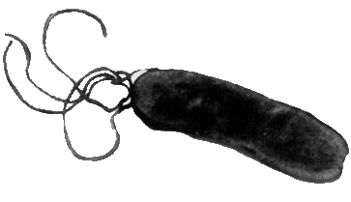
Wie du in der zurückliegenden Einheit gelernt hast, ist der Magensaft des Menschen stark sauer. In dieser Umgebung sterben für gewöhnlich alle mit der Nahrung in den Körper gelangten Bakterien in kürzester Zeit ab – alle, bis auf eines: Helicobacter pylori überlebt und kann gefährliche Krankheiten von Magenschleimhautentzündung (Gastritis) bis hin zu Magenkrebs auslösen. Aber wie schafft es das Bakterium, in der sauren Lösung des Magens zu überleben?

Hinweis:
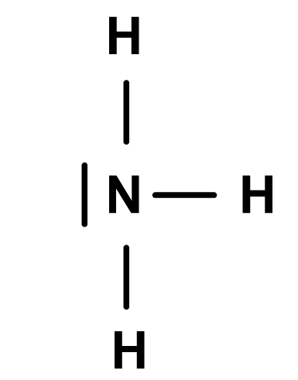
Das Bakterium ist in der Lage ein Gas – Ammoniak – zu produzieren. Ammoniak hat die folgende Molekülformel:

Um dich mit den Eigenschaften dieses Gases vertraut zu machen, wird dir jetzt ein Modellversuch vorgeführt: In einer Glaswanne befindet sich eine saure Lösung, die dem Magensaft entspricht. In diese Lösung werden kleine Schaumstoffstücke gegeben, welche die Ammoniak produzierenden Helicobacter-Bakterien darstellen.

Helicobacter

Magensaft

Hinweis:
Die Schaumstoffstückchen sind mit Ammoniakwasser präpariert.
In der Lösung befindet sich Universal-Indikator.

Aufgaben:
- Zeichne die Indikatorfarben in die Abbildung ein!
- Deute die Indikatorfarben mit Hilfe von Reaktionsschemata!
- Erkläre mit Hilfe des Modellversuches, warum Helicobacter im Magensaft überleben kann!

Nutze für deine Antworten die Rückseite!

James Lind entdeckt eine lebenserhaltende Säure
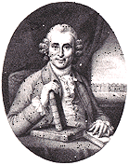
James Lind (1716-1794)

Die Krankheit Skorbut war früher bei Seefahrern berüchtigt. Die ersten Symptome zeigen sich in starker Müdigkeit, Zahnfleischblutungen und verstärkter Anfälligkeit gegenüber Infektionskrankheiten. Im weiteren Verlauf treten Gelenkentzündungen und Muskelschwund auf. Eine Herzschwäche führt schließlich zum Tod.

Lange Zeit galt die Krankheit als unheilbar, bis der englische Schiffsarzt James Lind im Jahre 1752 bewies, dass die vorbeugende Einnahme von Zitronensaft Skorbut verhindert.

Heute weiß man, dass Zitronen vor allem zwei Wirkstoffe in höherer Konzentration enthalten: Zitronensäure und Ascorbinsäure. Finde in einem Versuch heraus, welche der beiden Säuren für den lebenserhaltenden Effekt von Zitronensaft verantwortlich ist! Als Modell für den körperlichen Verfall von Skorbutkranken dient das „braun Anlaufen“ von geriebenen Äpfeln. Zur „Behandlung“ stehen dir Zitronen- bzw. Ascorbinsäure zur Verfügung. Beides sind Feststoffe, die sich gut in Wasser lösen. Beschreibe zunächst die geplante Durchführung, bevor du mit dem Versuch beginnst!

Durchführung:

Beobachtung:

Deutung:

Das Vitamin C

Als Vitamine bezeichnet man Stoffe, die von Tieren (also auch dem Menschen) nicht selbstständig aus anderen Nährstoffen hergestellt werden können und daher kontinuierlich mit der Nahrung zugeführt werden müssen. Üblicherweise liegt der Tagesbedarf für ein Vitamin bei wenigen Milligramm, also bei wenigen Kristallen der Substanz. Nimmt der Mensch mehr Vitamine auf als nötig, wird der „Überschuss“ mit dem Urin ausgeschieden.

Ascorbinsäure wird auch als Vitamin C bezeichnet. Es schützt den Körper vor vielen Krankheiten, manche behaupten sogar vor Krebs. Unumstritten ist die Stärkung der Abwehrkraft gegen Grippeviren durch Vitamin C. Die empfohlene Tagesdosis dieses Vitamins beträgt 100 mg.

Vitamin C-Gehalt ausgewählter Produkte (je 100g)

Nahrungsmittel | Gehalt | Nahrungsmittel | Gehalt
Schwarze Johannisbeeren | 189 mg | Tomaten | 24 mg
Petersilie | 166 mg | Sauerkraut | 20 mg
Erdbeeren | 62 mg | Kopfsalat | 10 mg
Zitronen | 53 mg | Äpfel | 4 mg
Orangen | 50 mg | Kuhmilch | 1,6 mg
Kartoffeln | 28 mg | Käse | 1 mg

Vitamin C – Verlust je nach Zubereitungsart im Vergleich zur Rohkost

Zubereitungsart | Verlust
Kochen im Dampf | 16 - 26 %
Kochen im Wasser | 16 - 58 %
Gefriertrocknung | 43 %
Hitzebehandlung vor dem Eindosen | 48 %
Lufttrocknung | 50 - 70 %

Aufgaben:

- Überlege dir, ob du heute bereits deinen Tagesbedarf an Vitamin C gedeckt hast!
- Bewerte „heiße Zitrone“ und „heißen Holundersaft“ als Grippemedizin!
- Formuliere auf der Basis der beiden Tabellen eine allgemeine Ernährungsregel:

Lexikon zu Grundbegriffen der Unterrichtseinheit

Donator- Akzeptor- Prinzip | Grundprinzip in der Chemie, nach dem Elektronen (Redoxreaktionen) bzw. Protonen (Protolyse- Reaktionen) nur abgegeben werden können, wenn ein anderer Stoff sie aufnimmt. Freie, ungebundene Elektronen bzw. Protonen liegen demnach stets nur vorübergehend vor.
Protolyse | Reaktion, bei der Protonen (Wasserstoffkationen, H⁺) ausgetauscht werden.
Säure | Protonendonator. Molekülverbindung, deren Moleküle in Gegenwart einer Base in der Lage sind, Protonen abzuspalten.
Base | Protonenakzeptor. Molekülverbindung, deren Moleküle in Gegenwart einer Säure in der Lage sind, Protonen aufzunehmen.
Saure Lösung | Lösung mit erhöhtem Gehalt an Oxonium- Ionen (H₃O⁺) und niedrigem Gehalt an Hydroxid- Ionen (OH⁻). Der pH- Wert einer sauren Lösung beträgt 0-6,9. Sie entsteht typischer Weise bei der Reaktion einer Säure mit Wasser.
Alkalische Lösung  („Lauge“) | Lösung mit erhöhtem Gehalt an Hydroxid- Ionen (OH⁻) und niedrigem Gehalt an Oxonium- Ionen (H₃O⁺). Der pH- Wert einer alkalischen Lösung beträgt 7,1-14. Sie entsteht typischer Weise bei der Reaktion einer Base mit Wasser.
Neutrale Lösung | Lösung mit ausgeglichenem, niedrigem Gehalt an Hydroxid- und Oxonium-Ionen. Der pH- Wert einer neutralen Lösung beträgt 7. Sie besteht überwiegend aus Wasser.
Neutralisation | Reaktion, bei der der pH- Wert einer Lösung von sauren bzw. alkalischen zum neutralen Bereich (pH 7) verschoben wird. Dabei entsteht Wasser.
pH- Wert | Abk. „potentia Hydrogenii“ (Die Kraft des Wasserstoffs). Der pH-Wert sagt aus, wie hoch die Konzentration an Oxonium-Ionen in einer Lösung ist. Anders ausgedrückt: Er sagt aus, ob eine saure, neutrale oder alkalische Lösung vorliegt.
pH- Meter | Elektronisches Messgerät zur Bestimmung des pH-Wertes
Indikator | Käuflich als flüssige Lösung oder auf Papierstreifen aufgebracht. Enthält ein Gemisch von Farbstoffen, das auf eine pH-Änderung mit einem „Farbumschlag“ reagiert. Anhand des auftretenden Farbtons kann daher der pH-Wert bestimmt werden.
Apatit | Die Ionenverbindung (Salz), aus der unser Zahnschmelz besteht. Sie enthält Calcium (Ca²⁺)-Ionen sowie Phosphat (PO₄³⁻)- und Hydroxid (OH⁻)- Ionen. Bei der Entstehung von Karies wird der Zahnschmelz aufgeweicht, weil die Hydroxidionen mit Protonen zu Wassermolekülen reagieren. Beim Zähneputzen werden die Hydroxid- durch Fluorid (F⁻)-Ionen ausgetauscht, welche unempfindlich gegen Protonen sind.

Proteine | Eiweißstoffe. Eine in jedem lebenden Organismus unverzichtbare Gruppe von Stoffen, die sich grob in Baustoffe und Enzyme unterteilen lässt. Proteine zeichnen sich dadurch aus, dass sie empfindlich auf eine Änderung des pH- Wertes sowie der Temperatur reagieren. Jenseits eines Grenzbereiches denaturieren sie, d.h. sie verändern ihre Struktur unumkehrbar und können ihre jeweilige Funktion anschließend nicht  mehr wahrnehmen. Diese Denaturierung („Gerinnung“) von Eiweißstoffen ist oft mit bloßem Auge zu erkennen (z. B. Eier kochen, ausflockende Milch, Fleisch braten).
Sodbrennen | Bezeichnung für das Aufsteigen („Reflux“) von saurer Lösung aus dem Magen in die Speiseröhre. Das unangenehme, brennende Gefühl kann durch die Einnahme einer alkalischen Lösung beseitigt werden (Neutralisation)
Bakterien | Einzellige Lebewesen, die vielfältige Aufgaben im Stoffkreislauf der Natur übernehmen. Eine von diesen Aufgaben ist der Abbau (Zersetzung) von Stoffen. In dieser Hinsicht spielen sie u.a. eine wichtige Rolle im menschlichen Darm („Darmflora“). Manche Bakterienarten bauen Zucker zu Säuren ab (z. B. Milchsäurebakterien, Essigsäurebakterien).

Hinweise zur Vernetzungsphase

Das Ziel der Vernetzungsphase ist es, fachliche Inhalte aus der Erarbeitungsphase in einem neuen Kontext wieder aufzugreifen. Der hier vorgeschlagene Kontext zum Sauren Regen eignet sich, weil er gewissermaßen „den Horizont erweitert“ (vom häuslichen Umfeld zum globalen Problem, von der Verantwortung für die eigene Gesundheit zur Verantwortung für die Umwelt). Grundsätzlich wäre jedoch auch jeder andere Kontext geeignet, in dem Säure-Base-Reaktionen eine zentrale Rolle spielen.

Didaktische Hinweise:

- Die Carbonatverwitterung durch Sauren Regen wird im vorliegenden Material bewusst ausgespart, weil sie die Vorstellung des Chemischen Gleichgewichts voraussetzt. Hier wird zunächst – in Analogie zu anderen Säuren - die Bildung von Kohlensäure aus Kohlenstoffdioxid und Wasser betrachtet.

- Einige Reaktionen dieser Phase stellen für die Schüler u.U. einen neuen Reaktionstyp dar, der zunächst nichts mit Redox- bzw. Protolysereaktionen zu tun zu haben scheint. Ob hier die Einführung von Oxidationszahlen nötig ist, liegt im Ermessen der Lehrkraft.

Saurer Regen

Betrachte das folgende Bild und notiere Fragen, die du im Unterricht klären möchtest!

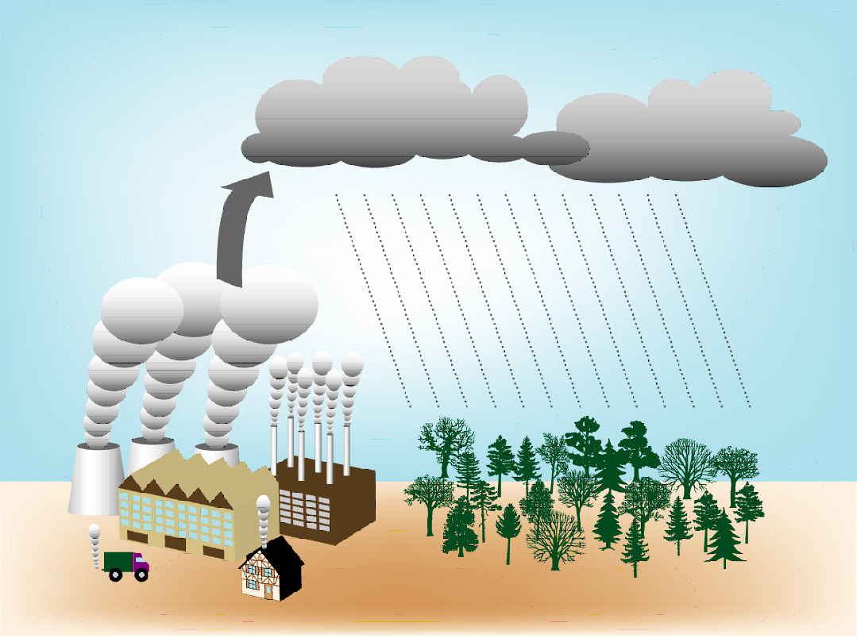

Meine Fragen:

Unter welchen Umständen schädigen saure Lösungen Pflanzen?

Deine Aufgabe ist es im Laufe der nächsten Woche, eine Antwort die oben genannte Frage zu finden. Dafür führst du ein Langzeitexperiment durch, das du so genau wie möglich protokollieren sollst (Fotos)! Da du zu Hause arbeitest, kannst du als saure Lösung Haushaltsessig benutzen, den du nach Bedarf verdünnen kannst. In deinem abschließenden Untersuchungsbericht soll später so detailliert wie möglich beschrieben werden, was sich u. U. an deinen Pflanzen (nicht) verändert hat.
Überlege dir nun zunächst, welche Untersuchungsfrage(n) dich interessieren und wie du dein Experiment anlegen musst, um diese Fragen möglichst zuverlässig zu beantworten:

Stelle den Plan anschließend deiner Lehrkraft vor!

Welche Auswirkungen haben Autoabgase auf die Atmosphäre?

Während einer Fahrt von 100km verbraucht ein Auto ca. 12960 l (oder 12,96 m³) Sauerstoff und ca. 8 Liter Benzin! Dabei werden die folgenden Gase freigesetzt:

 | Anteil (%) | Volumen (l)
CO₂ | 87,6 | 7422,3
CO | 10,3 | 872,7
N_{x}O_{y} | 0,6 | 50,8
SO₂ | 0,06 | 5,1
Rest | 1,47 | 124,6
Summe | 100 | 8475,5
Aber was geschieht nun, wenn diese Abgase in die Atmosphäre gelangen? Um das zu ermessen, führt zunächst in Gruppen den folgenden Versuch durch:
Geräte:

Kolbenprober mit Hahn, Schlauchstück (10 cm), 3 Erlenmeyerkolben (100 ml), pH-Meter, Spritzwasserflasche
Durchführung:
- Füllt 100 ml Wasser in das Becherglas und notiert den pH-Wert
- Setzt das Schlauchstück auf den Kolbenprober und entnehmt dem Auspuff eines laufenden Automotors eine Abgasprobe von 200 ml.
- Drückt das Abgas langsam in die Wasserprobe
- Ermittelt nun erneut den pH-Wert und notiert die Differenz
- Wiederholt den Versuch dreimal mit frischem Wasser, um euer Ergebnis zu sichern
Beobachtung:

Aufgabe: Berechnet, wie viele Liter Regenwasser man mit der Abgasmenge einer 100 km-Fahrt um die von euch ermittelte pH- Differenz „versauern“ könnte!

Wie wird aus Autoabgasen Saurer Regen?

- Bei der Verbrennung von Stoffgemischen, die Kohlenstoff, Schwefel oder Stickstoff enthalten, werden die Oxide dieser Elemente als Gase frei:

- LEWIS-Formel: + →

Summenformel: + →

Wortgleichung: _____________________________________________________

- LEWIS-Formel: + →

Summenformel: + →

Wortgleichung: _____________________________________________________

- LEWIS-Formel: + →

Summenformel: + →

Wortgleichung: _____________________________________________________

- Diese Gase reagieren in den Wolken mit Wasser zu Säuren:

- LEWIS-Formel: + →

Summenformel: + →

Wortgleichung: _____________________________________________________

- LEWIS-Formel: + →

Summenformel: + →

Wortgleichung: _____________________________________________________

- LEWIS-Formel: + + →

Summenformel: 4 NO₂ + 2 H₂O + O₂ → 4 HNO₃

Wortgleichung: _____________________________________________________

- Bei der Reaktion dieser Säuren mit weiterem Wasser bilden sich anschließend saure Lösungen. Verfahre bei der Aufstellung der Reaktionsschemata nach dem gleichen Muster wie auf der Vorderseite! Bei zwei der Säuren sind zwei Reaktionsschritte anzugeben:

a)

b)

c)

Allgemein gilt:
„Saurer Regen“ ist darauf zurückzuführen, dass aus technischen Anlagen entweichende
Nichtmetall-____________ in der Atmosphäre mit Wasser zu _________________ reagieren.
Diese bilden anschließend – ebenfalls mit dem Regenwasser - ________________________.

Saurer Regen: Wer trägt die Verantwortung?

Schadstoffausstoß in Deutschland (2003)

Schwefeldioxid (gesamt: 0,62 Mio t)

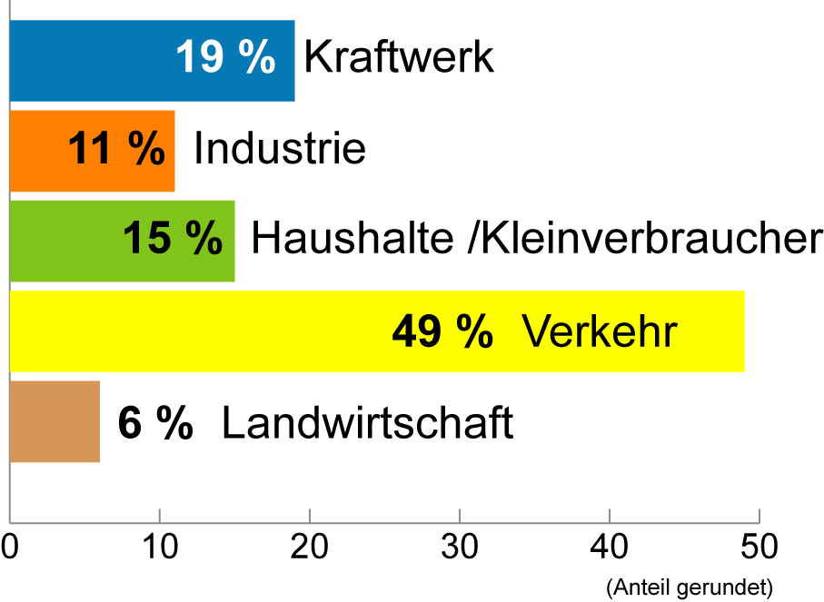

Stickstoffoxide (gesamt: 1,43 Mio t)

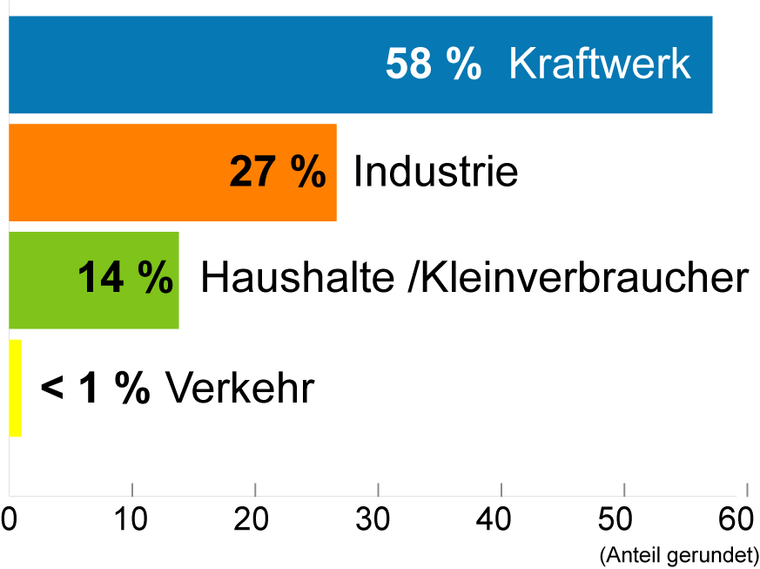

- Beschreibe zunächst, was in den Diagrammen dargestellt ist, um was für Diagrammtypen es sich handelt und welche Werte du ablesen kannst!

- Deute nun die Diagramme vor dem Hintergrund der oben gestellten Frage. Gehe dabei im besonderen auf die Frage ein, welche Möglichkeiten sich für die verschiedenen Entscheidungsträger (z.B. deine Familie, die Industrie, Politiker, ...) ergeben, die Säurebelastung der Atmosphäre zu verringern!

Als Ersatz für echte Zähne stehen euch Hühnerknochen zu Verfügung. Sie bestehen im Wesentlichen aus derselben Substanz (Hydroxylapatit) wie Zähne.
Die folgenden Beispielfragen können dir dabei als Anregung dienen: - Welche Säure-Konzentration wird dauerhaft ertragen, ab welcher geht die Pflanze ein? - Ist das Besprühen der Blätter mit saurer Lösung (Regen!) genauso schädlich wie das Begießen? - Reagieren verschiedene Pflanzenarten unterschiedlich empfindlich auf saure Lösungen? - Welche Rolle spielen unterschiedliche Böden für die Empfindlichkeit der Pflanzen?

